**HUMIDIFICATEUR YUWELL**

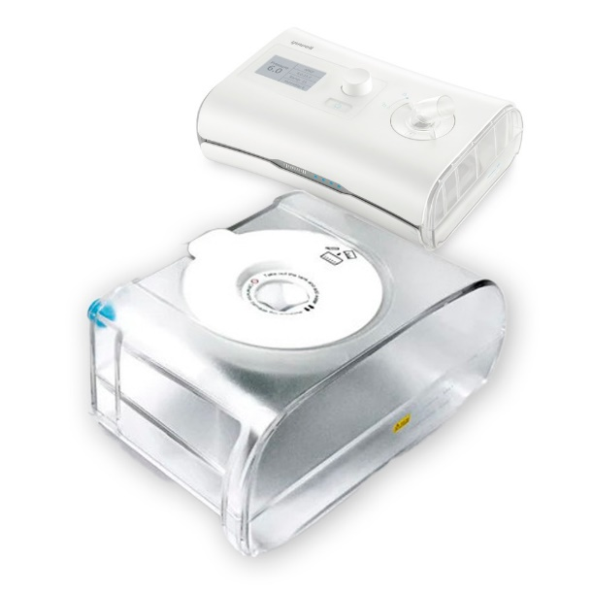 **YH-350 / YH-550**

**Description :**  
L'humidificateur YUWELL YH-350/YH-550 est conçu pour améliorer l'humidification de l'air, idéal pour les soins respiratoires à domicile ou en milieu clinique.

تم تصميم جهاز ترطيب الهواء لتحسين ترطيب الهواء، وهو مثالي للعناية بالجهاز التنفسي في المنزل أو في البيئة السريرية.

**Caractéristiques Techniques :**

* **Marque :** YUWELL
* **Modèles :** YH-350 / YH-550
* **Type :** Humidificateur à vapeur chaude ou froide
* **Capacité du réservoir :** Environ 3 à 5 litres (selon le modèle)
* **Plage de réglage de l'humidité :** Ajustable
* **Indicateur de niveau d'eau :** Oui
* **Fonction d'arrêt automatique :** Oui, en cas de réservoir vide
* **Interface :** Panneau de contrôle simple
* **Dimensions :** Compact et facile à placer
* **Poids :** Léger pour un transport aisé

**Avantages :**

* Améliore la qualité de l'air et le confort respiratoire.
* Fonctionne silencieusement pour une utilisation nocturne.
* Facilité d'utilisation avec un design ergonomique.